**iiyama prezentuje ProLite XCB3497WQSNPH-B1 - wszechstronny ultrapanoramiczny monitor z bezpiecznym logowaniem**

**ProLite XCB3497WQSNPH-B1 to 34-calowy zakrzywiony monitor VA UWQHD, który zapewnia doskonałą produktywność w pracy. Wyposażony jest w inteligentne funkcje zapewniające wygodę, bezpieczeństwo oraz ergonomię w każdym miejscu pracy.**

Nowoczesne środowisko pracy wymaga niezawodnej łączności, zwiększonego bezpieczeństwa i komfortu przez cały dzień. iiyama wychodzi naprzeciw tym potrzebom, wprowadzając na rynek nowy ultrapanoramiczny monitor ProLite, które oferuje m.in. funkcje przełącznika KVM i stacji dokującej USB-C. XCB3497WQSNPH został zaprojektowany z myślą o profesjonalistach, którzy zarządzają wieloma urządzeniami i wymagają bezproblemowej współpracy między nimi.

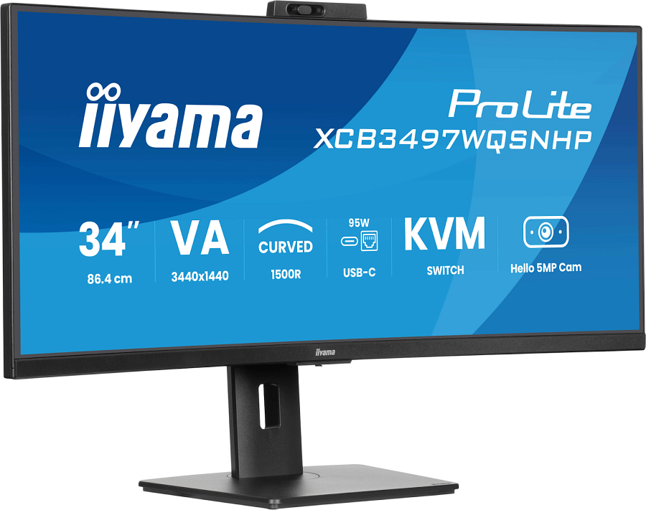

**Bezpieczne logowanie w mgnieniu oka**

Logowanie do urządzenia roboczego nie powinno być trudniejsze niż odblokowanie telefonu. Monitor ProLite XCB3497WQSNPH oferuje wbudowaną kamerę internetową 5 MP z autofokusem, wspierającą funkcję Windows Hello. Dzięki rozpoznawaniu twarzy użytkownicy mogą w mgnieniu oka uzyskać dostęp do swoich urządzeń bez konieczności wpisywania haseł. Kamera wyposażona jest również w zasłonę prywatności, co daje użytkownikowi pełną kontrolę nad bezpieczeństwem danych, gdy kamera nie jest używana.

**Łatwiejsza współpraca z funkcją KVM i stacją dokującą USB-C**

W dobie pracy hybrydowej profesjonaliści często przełączają się pomiędzy różnymi urządzeniami w ciągu dnia. Dzięki wbudowanemu przełącznikowi KVM w monitorach iiyama, użytkownicy mogą kontrolować kilka komputerów za pomocą jednej klawiatury i myszy – wystarczy zmienić źródło wejściowe w menu OSD monitora, a wszystkie podłączone urządzenia peryferyjne będą działać zgodnie z wybranym urządzeniem. Dodatkowo, port USB-C upraszcza konfigurację, umożliwiając podłączenie za pomocą jednego kabla, który ładuje laptopa, łączy z siecią przewodową oraz przesyła dane i obraz, zmniejszając bałagan na biurku i poprawiając efektywność pracy.

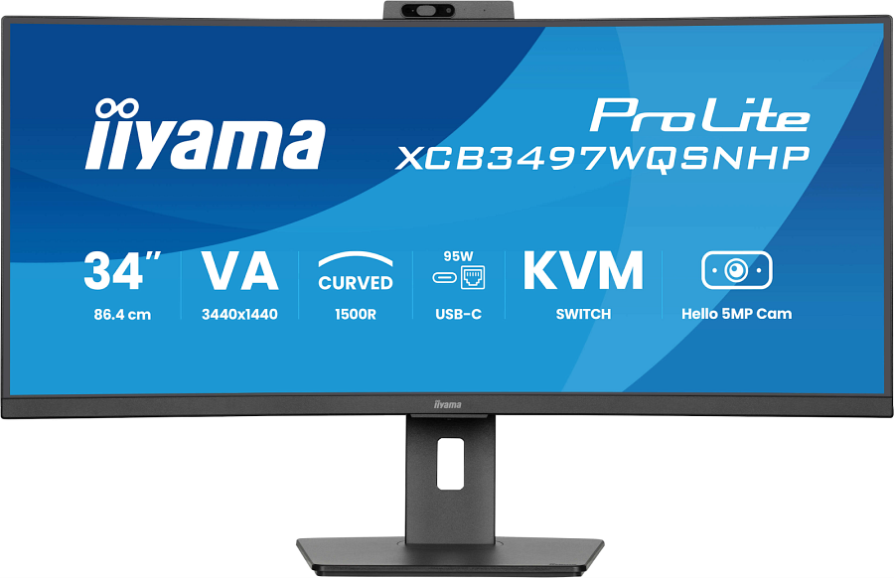

**Ergonomiczny design**

Monitor XCB3497WQSNPH-B1 oferuje regulowaną wysokość podstawy (15 cm), co umożliwia dostosowanie jego pozycji do indywidualnych potrzeb i zmniejszenie obciążenia użytkownika podczas długich godzin pracy. Ultrapanoramiczny zakrzywiony ekran zapewnia immersyjne wrażenia wizualne o głębokim kontraście, żywych kolorach oraz szerokich kątach widzenia, co czyni go idealnym do wielozadaniowości, tworzenia treści lub po prostu cieszenia się wysoką jakością obrazu.

**Cena i dostępność**

Monitor jest już dostępny w sprzedaży, a jego sugerowana cena producenta wynosi 1799 zł.